Super Goal: Hallenfussball-Variante

Akzent: Taktik, Zusammenspiel
Stufe: Mittelstufe, Oberstufe
Inhalt: Super Goal ist eine Variante des «normalen» Hallenfussball oder Futsal. Es kann mit der ganzen Klasse gleichzeitig gespielt werden, ist schnell organisiert und benötigt kein Material (ausser einen Fussball und Spielbänder). Es eignet sich gut als Stundenabschluss, auch wenn nur noch wenig Zeit zur Verfügung steht.
- Es werden zwei Teams gebildet.
- Als Tor dient die ganze Stirnseite der Halle bis zu einer bestimmten Höhe (Markierung mit Malerabdeckband – Tinu).
- Die Teams stellen sich so auf (bei 20 Spielern):
- je 5 Spieler als Torhüter
- je 5 Spieler als Feldspieler
- Die 5 Torhüter dürfen sich nur in ihrer Zone aufhalten: bis ca. 3m von der Wand entfernt. Ev. Volleygrundlinie oder Hütchen oder 2-4 Abdeckband- Streifen (50 cm).
- Sie dürfen Torschüsse abwehren und den Ball wieder in Spielfeld werfen oder kicken. Der Ball muss bei einem Abwurf in der eigenen Hallenhälfte den Boden berühren.
- Nach 3 Minuten werden die Rollen TH & Feldspieler getauscht. Dies passt für beide Teambildungen (leistungshetero- oder homogen).
- Nach einem Tor spielen die TH aus Ihrer Zone ab.
- Mittellinien-Regel: Schüsse von hinter der Linie ergeben keine Tore. Wer die Linie mit dem Ball am Fuss überläuft, darf nicht selber das Tor erzielen.
- Regeln allenfalls mit den SuS abändern/weiterentwickeln/ergänzen.
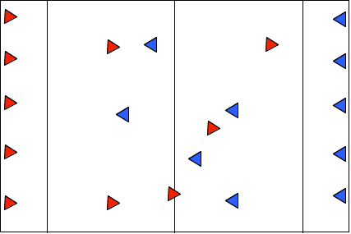
(Idee: www.sportunterricht.ch, bearbeitet durch M. Joss)

